Отчёт по лабораторной работе № 2
  - Моделирование канального уровня и анализ трафика
Баранов Никита Дмитриевич
2026-09-14
Содержание

1. Цель работы
Построить простые модели сети на базе коммутатора и маршрутизатора и исследовать Ethernet, ARP и ICMP в Wireshark.

2. Задание
- Создана топология из двух VPCS и Ethernet-коммутатора.
- Узлам назначены адреса 192.168.1.11/24 и 192.168.1.12/24.
- Командой ping проверен обмен между конечными узлами.
- Захват Wireshark показал ARP-запрос и ARP-ответ, после которых передаются ICMP Echo.
- В топологию добавлен маршрутизатор, его интерфейсу назначен адрес 192.168.1.1/24.
- Маршрутизация и адреса шлюзов проверены ping; кадры рассмотрены по уровням Ethernet и IP.

3. Теоретические сведения
IPv4-адрес состоит из сетевой и узловой частей. Длина префикса определяет маску и число доступных адресов в подсети.

4. Выполнение работы

4.1 В GNS3 собрана минимальная локальная сеть: два узла VPCS подключены к одному Ethernet-коммутатору
В GNS3 собрана минимальная локальная сеть: два узла VPCS подключены к одному Ethernet-коммутатору. Такая схема позволяет наблюдать обмен кадрами внутри одного широковещательного домена без участия маршрутизатора.
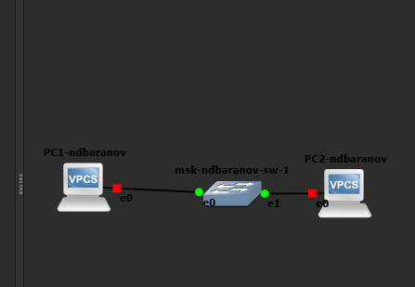
Рисунок 1: В GNS3 собрана минимальная локальная сеть: два узла VPCS подключены к одному Ethernet-коммутатору

4.2 На PC1 командой ip задан адрес 192
На PC1 командой ip задан адрес 192.168.1.11/24 и шлюз 192.168.1.1, затем show ip вывел сохранённые параметры. Маска /24 помещает оба конечных узла в сеть 192.168.1.0.
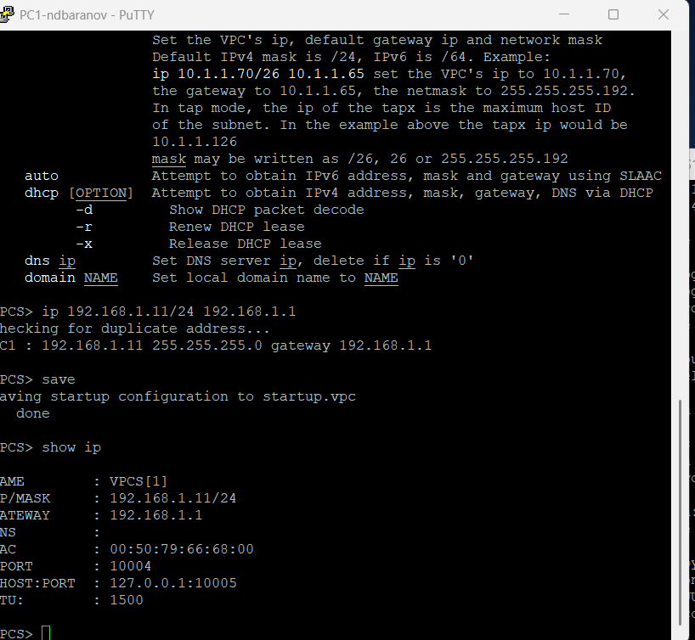
Рисунок 2: На PC1 командой ip задан адрес 192

4.3 В консоли PC2 установлен адрес 192
В консоли PC2 установлен адрес 192.168.1.12/24 с тем же шлюзом. Контрольный вывод показывает другой MAC-адрес этого VPCS, что позволяет различать кадры двух компьютеров в Wireshark.
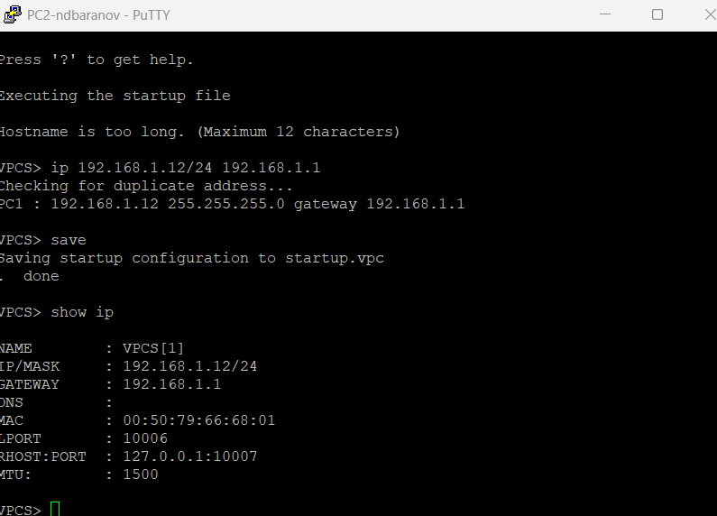
Рисунок 3: В консоли PC2 установлен адрес 192

4.4 С PC1 отправлены ICMP Echo-запросы на 192
С PC1 отправлены ICMP Echo-запросы на 192.168.1.12. Получены пять ответов с TTL 64 и малым временем задержки, следовательно адресация и коммутация внутри сегмента работают.
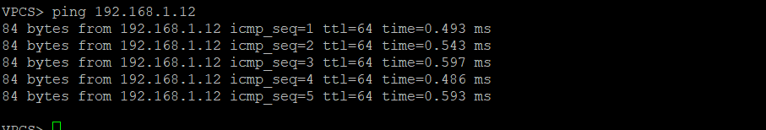
Рисунок 4: С PC1 отправлены ICMP Echo-запросы на 192

4.5 На линии между PC1 и коммутатором включён захват пакетов
На линии между PC1 и коммутатором включён захват пакетов. Схема остаётся активной, а выбранная точка наблюдения позволяет видеть как служебный ARP, так и последующий ICMP-трафик этого узла.
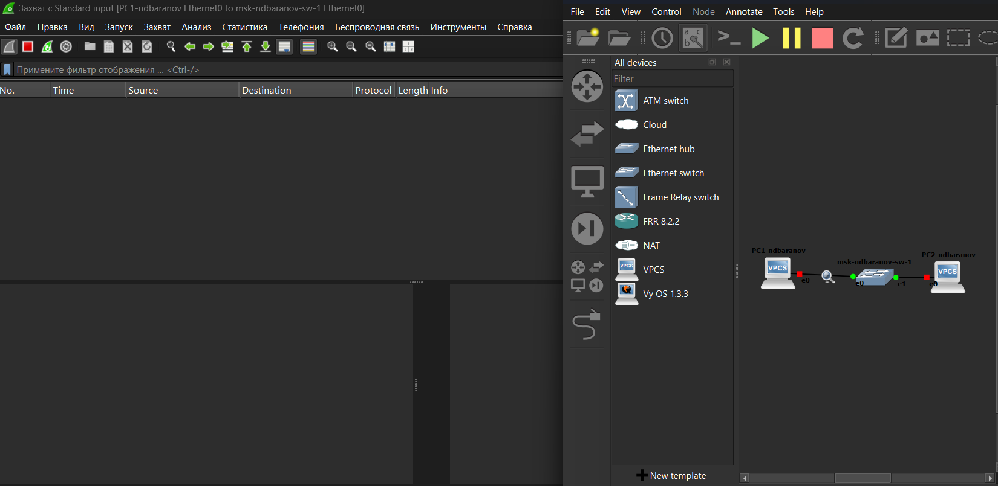
Рисунок 5: На линии между PC1 и коммутатором включён захват пакетов

4.6 В списке Wireshark видны широковещательные ARP-запросы о владельце 192
В списке Wireshark видны широковещательные ARP-запросы о владельце 192.168.1.11. Кадры направлены на ff:ff:ff:ff:ff:ff, поскольку MAC-адрес получателя до ответа ещё неизвестен.
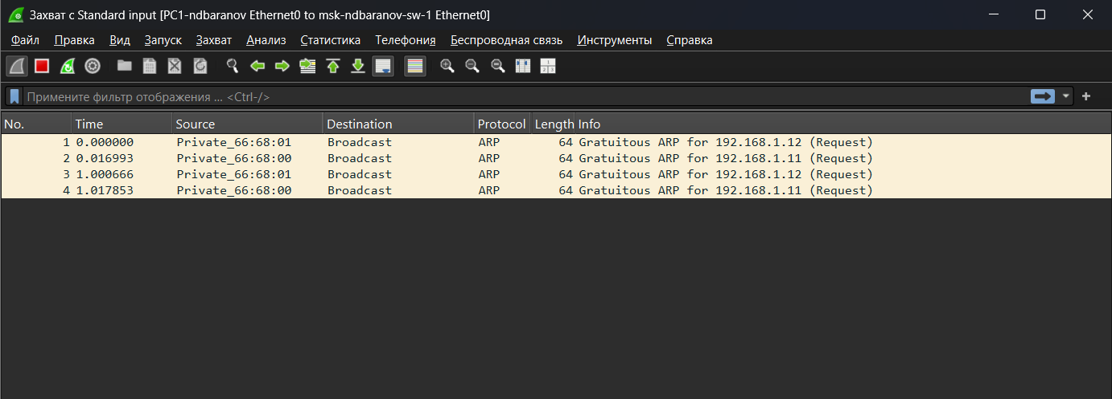
Рисунок 6: В списке Wireshark видны широковещательные ARP-запросы о владельце 192

4.7 Выбран отдельный ICMP Echo Request
Выбран отдельный ICMP Echo Request. В верхней таблице можно сопоставить исходный и конечный IPv4-адреса, а в деталях пакета — вложенность Ethernet II, IPv4 и ICMP.
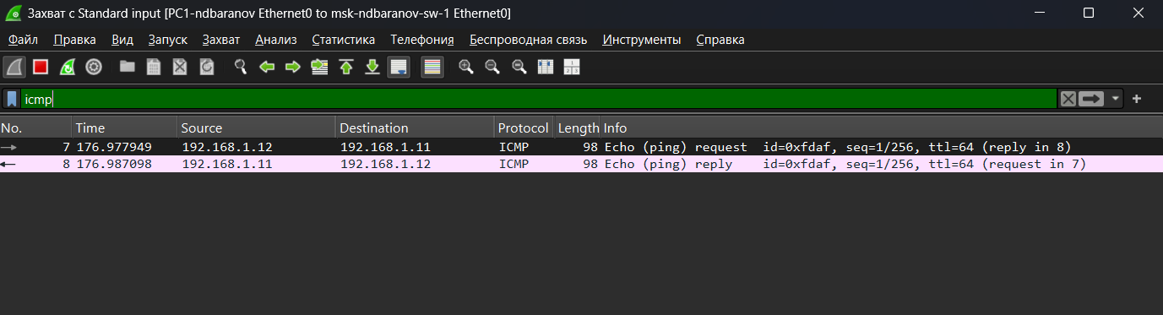
Рисунок 7: Выбран отдельный ICMP Echo Request

4.8 Захват показывает пару ARP Request/Reply: сначала узел запрашивает аппаратный адрес владельца IPv4, затем получает одноадресный ответ
Захват показывает пару ARP Request/Reply: сначала узел запрашивает аппаратный адрес владельца IPv4, затем получает одноадресный ответ. После этого запись может быть помещена в ARP-кэш.
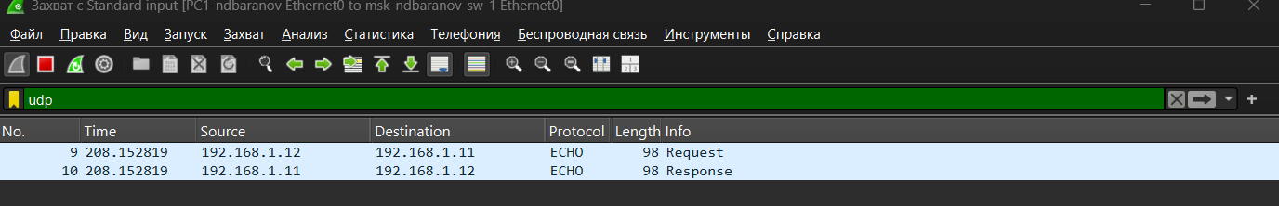
Рисунок 8: Захват показывает пару ARP Request/Reply: сначала узел запрашивает аппаратный адрес владельца IPv4, затем получает одноадресный ответ

4.9 В Wireshark последовательно отображаются ICMP Echo Request и Echo Reply между 192
В Wireshark последовательно отображаются ICMP Echo Request и Echo Reply между 192.168.1.11 и 192.168.1.12. Чередование запросов и ответов соответствует успешному ping без потерь.
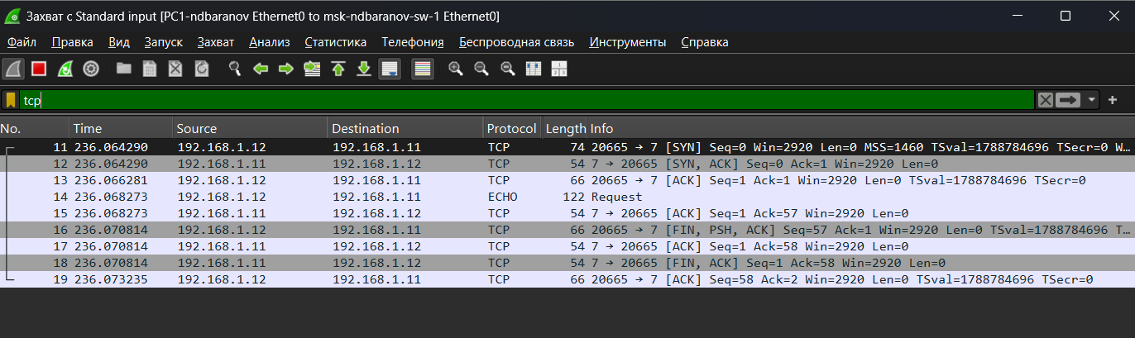
Рисунок 9: В Wireshark последовательно отображаются ICMP Echo Request и Echo Reply между 192

4.10 Топология изменена: второй VPCS заменён программным маршрутизатором FRR
Топология изменена: второй VPCS заменён программным маршрутизатором FRR. Теперь проверяется не только коммутация, но и доступ PC1 к адресу интерфейса шлюза.
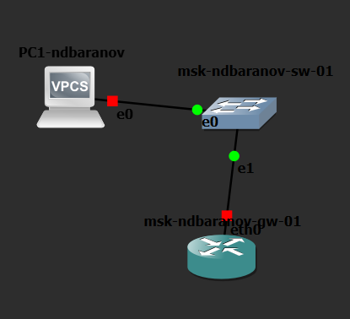
Рисунок 10: Топология изменена: второй VPCS заменён программным маршрутизатором FRR

4.11 PC1 перенастроен на адрес 192
PC1 перенастроен на адрес 192.168.1.10/24, а 192.168.1.1 указан как default gateway. Команда show ip подтверждает, какие параметры VPCS будет использовать при отправке пакетов за пределы подсети.
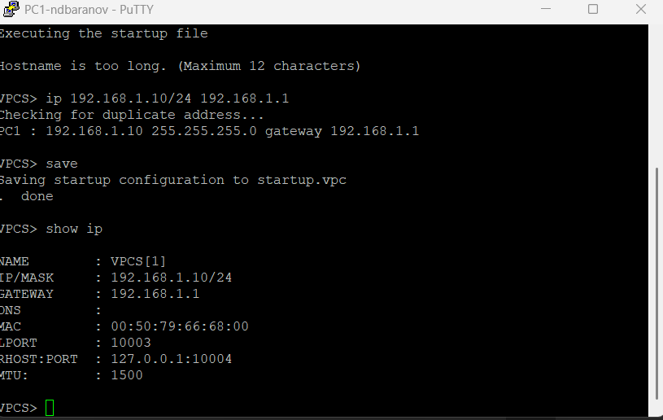
Рисунок 11: PC1 перенастроен на адрес 192

4.12 В running-config FRR задано имя msk-ndbaranov-gw-01, а интерфейсу eth0 назначен 192
В running-config FRR задано имя msk-ndbaranov-gw-01, а интерфейсу eth0 назначен 192.168.1.1/24. На снимке показана сохранённая конфигурация, а не только ввод отдельных команд.
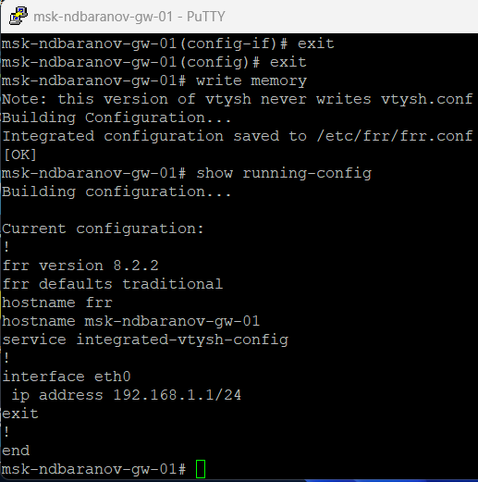
Рисунок 12: В running-config FRR задано имя msk-ndbaranov-gw-01, а интерфейсу eth0 назначен 192

4.13 Команда show interface brief вывела eth0 в состоянии up с адресом 192
Команда show interface brief вывела eth0 в состоянии up с адресом 192.168.1.1/24. Остальные интерфейсы не задействованы, поэтому рабочий сегмент однозначно связан с eth0.
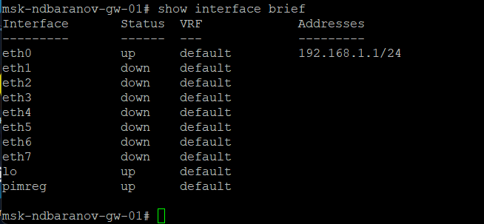
Рисунок 13: Команда show interface brief вывела eth0 в состоянии up с адресом 192

4.14 С PC1 выполнен ping адреса шлюза 192
С PC1 выполнен ping адреса шлюза 192.168.1.1. Все запросы получили ответы, что подтверждает исправность линии PC1—коммутатор—FRR и совпадение сетевых масок.
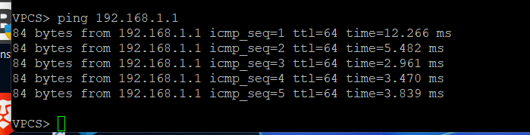
Рисунок 14: С PC1 выполнен ping адреса шлюза 192

4.15 В захвате на линии к FRR видны ICMP-запросы от 192
В захвате на линии к FRR видны ICMP-запросы от 192.168.1.10 и ответы от 192.168.1.1. Пакеты подтверждают тот же результат на сетевом уровне, который ранее наблюдался в консоли ping.
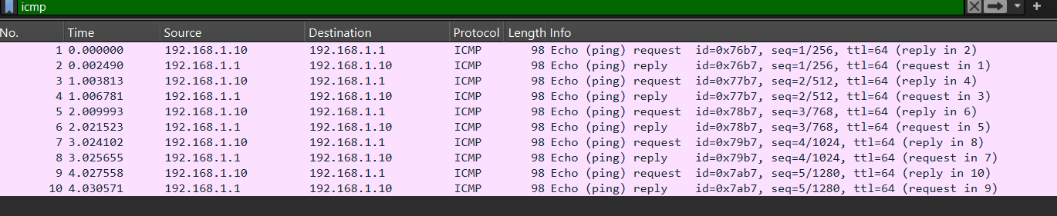
Рисунок 15: В захвате на линии к FRR видны ICMP-запросы от 192

4.16 Схема с PC1, Ethernet-коммутатором и FRR показана в рабочем состоянии
Схема с PC1, Ethernet-коммутатором и FRR показана в рабочем состоянии. Зелёные точки на соединениях соответствуют поднятым интерфейсам после завершения адресной настройки.
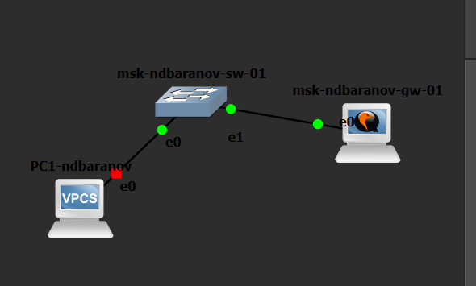
Рисунок 16: Схема с PC1, Ethernet-коммутатором и FRR показана в рабочем состоянии

4.17 Повторный show ip на PC1 фиксирует адрес 192
Повторный show ip на PC1 фиксирует адрес 192.168.1.10/24 и шлюз 192.168.1.1 перед заменой маршрутизатора. Эти исходные параметры оставлены неизменными для корректного сравнения FRR и VyOS.
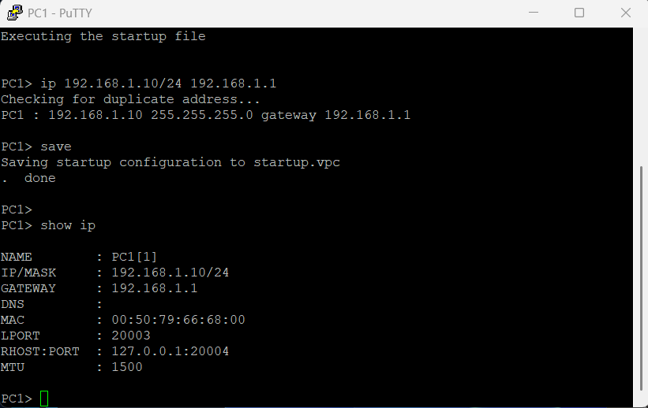
Рисунок 17: Повторный show ip на PC1 фиксирует адрес 192

4.18 В конфигурационном режиме VyOS удалён адрес, получаемый по DHCP, задано имя узла и установлен статический 192
В конфигурационном режиме VyOS удалён адрес, получаемый по DHCP, задано имя узла и установлен статический 192.168.1.1/24 на eth0. Команда compare показывает ожидаемые изменения до их применения.
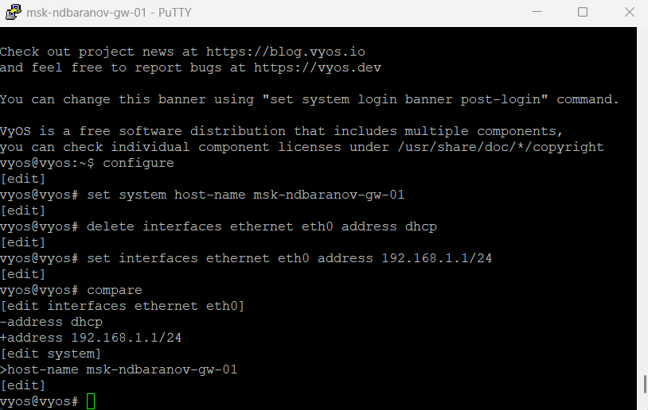
Рисунок 18: В конфигурационном режиме VyOS удалён адрес, получаемый по DHCP, задано имя узла и установлен статический 192

4.19 После commit и save команда show interfaces выводит eth0 в состоянии up с адресом 192
После commit и save команда show interfaces выводит eth0 в состоянии up с адресом 192.168.1.1/24. Конфигурация сохранена в config.boot и будет восстановлена после перезагрузки.
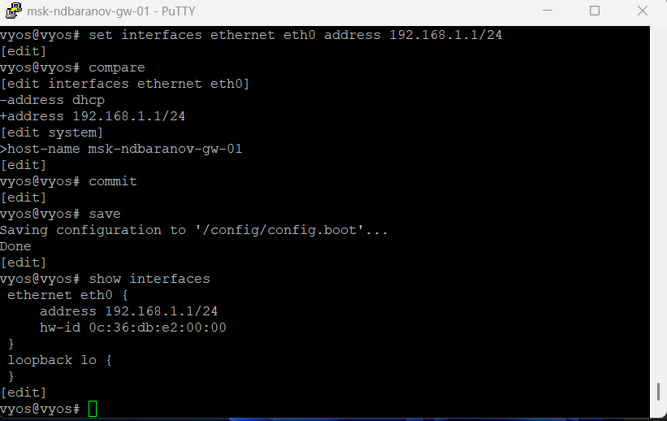
Рисунок 19: После commit и save команда show interfaces выводит eth0 в состоянии up с адресом 192

4.20 PC1 успешно отвечает на ping к 192
PC1 успешно отвечает на ping к 192.168.1.1 уже при работе VyOS. Совпадение результата с FRR показывает, что для конечного узла реализация маршрутизатора не меняет логику IPv4-обмена.
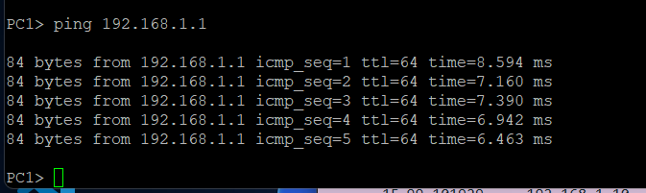
Рисунок 20: PC1 успешно отвечает на ping к 192

4.21 Wireshark зарегистрировал ICMP Echo между PC1 и интерфейсом VyOS
Wireshark зарегистрировал ICMP Echo между PC1 и интерфейсом VyOS. В колонках Source и Destination видны адреса 192.168.1.10 и 192.168.1.1, а ответы следуют за каждым запросом.
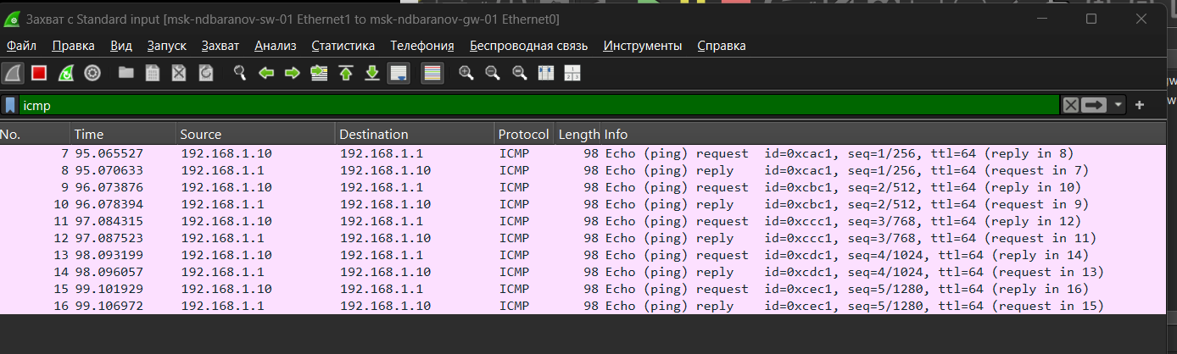
Рисунок 21: Wireshark зарегистрировал ICMP Echo между PC1 и интерфейсом VyOS

4.22 В нижней панели раскрыты заголовки Ethernet II, Internet Protocol Version 4 и Internet Control Message Protocol
В нижней панели раскрыты заголовки Ethernet II, Internet Protocol Version 4 и Internet Control Message Protocol. Здесь можно проследить переход от MAC-адресов кадра к IPv4-адресам и типу ICMP-сообщения.
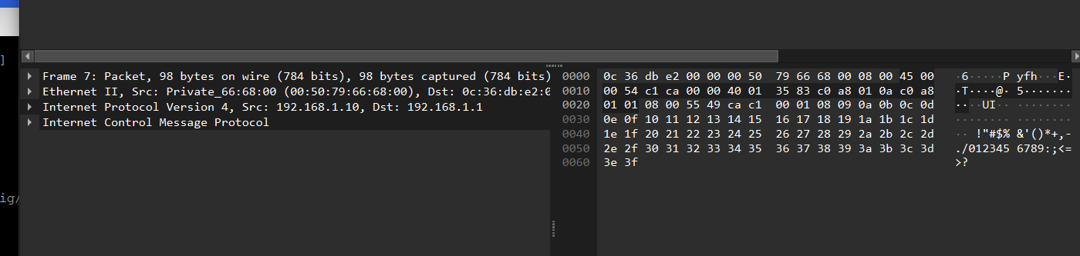
Рисунок 22: В нижней панели раскрыты заголовки Ethernet II, Internet Protocol Version 4 и Internet Control Message Protocol

5. Выводы
Цель работы достигнута. Построить простые модели сети на базе коммутатора и маршрутизатора и исследовать Ethernet, ARP и ICMP в Wireshark Полученные результаты подтверждают работоспособность собранной схемы и корректность выполненной настройки.

